附件：
广州市花都区应急管理局政务公开工作要点
分工表

工作任务 | 具体要求 | 责任单位
一、以公开助力经济平稳健康发展
（一）加强涉及市场主体的信息公开。 | 1.加强内容保障，持续深化区政府网站优化营商环境政策集中公开，加大涉企政策的分类公开和精准推送力度。做好对中小微企业、个体工商户、相关服务业支持政策和促进消费政策措施的公开工作，营造良好消费环境。 | 政策法规科牵头，各科室配合。
（二）加强涉及扩大有效投资的信息公开。 | 2.认真贯彻落实中央经济工作会议精神和《政府工作报告》要求，依法依规做好扩大有效投资相关规划、政策文件及重大建设项目信息公开，积极引导市场预期。 | 办公室牵头，各科室配合。
 | 3.密切关注重大建设项目舆情并及时作出回应。
 | 4.聚焦基础设施补短板等重点领域，加大政策解读力度，加强政策咨询服务，推动扩大有效投资。
二、以公开助力保持社会和谐稳定
（三）做好常态化疫情防控信息公开。 | 5.严格执行疫情防控信息发布各项制度，统筹用好各类信息发布平台，持续发布疫情防控进展情况和核酸检测、疫苗接种等相关信息，及时充分回应社会关切。 | 政策法规科牵头，各科室配合。
 | 6.加强疫情防控信息发布工作协调，行政机关向社会公开发布的信息，要与上级单位对下级单位下达的工作指令保持一致，增强多方协同合力。
（四）积极回应社会关切。 | 7.把握重要会议活动、重大政策出台、重大项目推进等节点，加强政务舆情监测和风险研判，前瞻性做好引导工作，更好回应人民群众和市场主体关切，及时防范化解重大舆情风险 | 政策法规科牵头，各科室配合。
 | 8.认真做好有关平台领导留言办理工作，按照规定时限做好留言答复。加强梳理分析和对策研究，对反映集中的问题适时加强政策制定完善、源头综合治理或深度解读回应。
（五）强化行政决策公众参与。 | 9.涉及公众利益调整、需要公众广泛知晓的行政决策，应当遵循科学、民主、依法决策的原则，充分听取各方面意见，保障市民群众通过多种途径和形式参与决策。 | 政策法规科牵头，各科室配合。
 | 10.行政决策事项向社会公开征求意见的，应当公布决策草案、决策草案说明及其他必要材料，明确提出意见的方式、途径和期限。对于提出的意见和建议，要进行归纳整理、研究论证，充分采纳合理意见；对不予采纳的应当说明理由，并以适当方式及时向社会公众反馈。
 | 11.积极推进决策审议过程公众参与，原则上区政府年内邀请公众代表列席本单位决策会议不少于3次，鼓励通过公开报名遴选的方式确定列席代表。有条件的单位可以结合实际选取适当议题，对决策过程和列席情况进行在线直播。
三、提高政策公开质量
（六）高质量发布政府规章和行政规范性文件。 | 12.坚持同源发布，规范转载政府规章和行政规范性文件。因业务需要，发布、转载我市政府规章或行政规范性文件的，应当以市政府门户网站“广州市现行有效政府规章库”和“广州市行政规范性文件统一发布平台”为数据引用源头。转载行政法规或国家、省级有关文件的，应当以中国政府法制信息网行政法规库，以及国务院、省政府等通过其政府门户网站政府信息公开专栏公布的文件版本为数据引用源头。 | 政策法规科牵头，各科室配合。
（七）提升政策解读质量。 | 13.持续落实好政策解读“三同步”要求，做到应解读尽解读。着力提升解读质量，重点解读文件中与群众切实利益相关、与企业生产生活密切的内容，突出核心概念、新旧政策差异、影响范围、执行标准、办事指引及注意事项等，精准传递政策意图，提高解读针对性。综合运用新闻发布会、在线访谈、图文动画、短视频等形式对重大政策开展深度解读，提高政策知晓度和到达率。 | 政策法规科牵头，各科室配合。
 | 14.加强统筹，依托政府网站和政务服务大厅，加强本系统、本辖区政策集中公开成果的推广使用，方便社会公众全面了解各项制度规定，保障和监督行政机关有效实施行政管理。
 | 15.积极开展政策实施后的跟踪评估和解读，文件起草单位要密切关注涉及企业发展和民生问题方面的重要政策执行过程中的各方反映，跟踪评估政策实施效果，及时对相关舆情和社会关注点、存在疑虑进行回应，有针对性地释疑解惑，必要时分段、多次、持续开展解读。
（八）优化政策咨询服务。 | 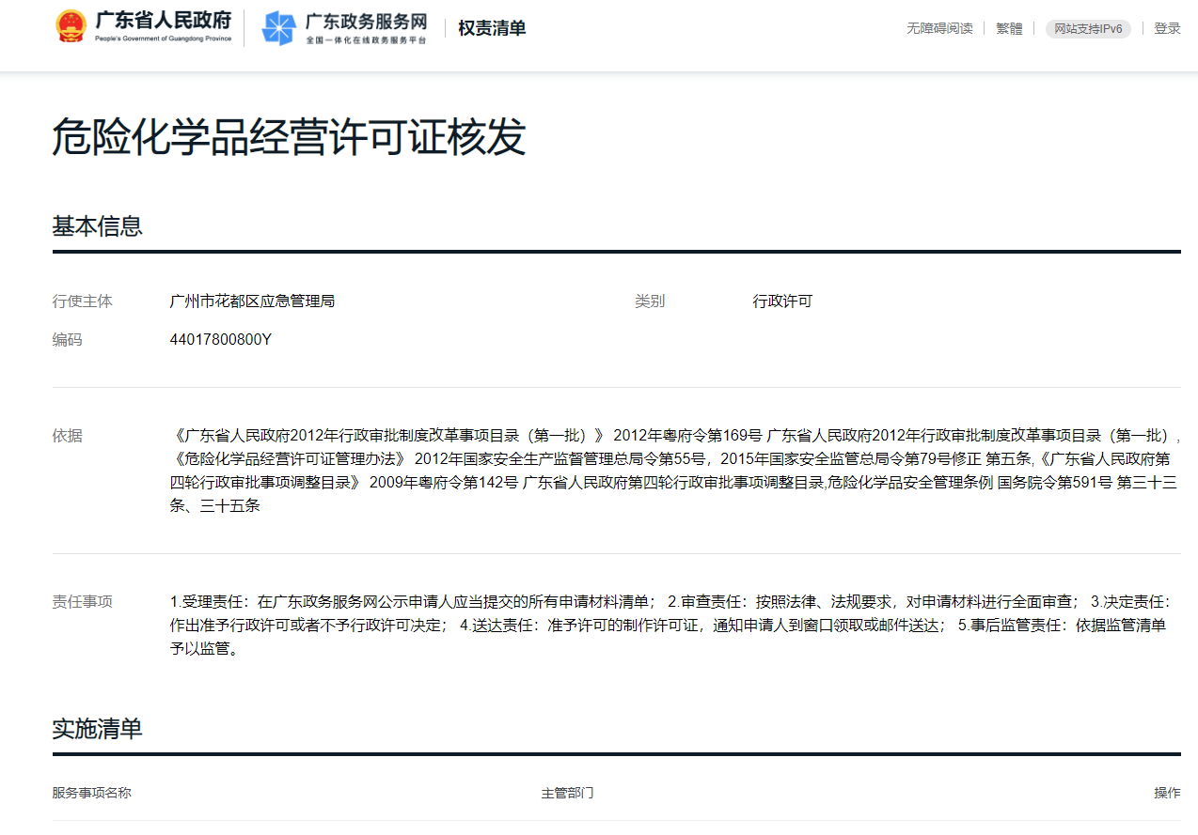  16.加大政策咨询窗口建设力度，充分整合政府网站政策文件库、12345政务服务便民热线、各级实体服务大厅、基层政务公开专区等线上线下政策资源，建设集智能化政策问答、政策服务热线咨询答复、线下政策窗口服务等功能为一体的政策咨询综合服务平台。 | 政策法规科牵头，各科室配合。
 | 17.加强人工智能等技术运用，建设统一的智能化政策问答平台，围绕各类高频政策咨询事项，以视频、图解、文字等形式予以解答，形成政策问答库并不断丰富完善。
 | 18.提高政务服务便民热线、实体服务大厅的政策咨询服务水平，更好解答生育、上学、就业、创业、养老、医疗、纳税、疫情防控等方面与人民群众切身利益密切相关的问题。 | 政策法规科牵头，各科室配合。
四、夯实公开工作基础
（九）规范执行政府信息公开制度。 | 19.落实各单位信息发布主体责任，在公开工作中增强规范意识，完善政府信息公开保密审查制度，对拟公开的政府信息依法依规做好保密审查，防止泄露国家秘密、工作秘密和敏感信息，防范数据汇聚引发泄密风险。 | 政策法规科牵头，各科室配合。
 | 20.准确适用《中华人民共和国政府信息公开条例》《广州市行政机关公文公开属性审核办法》等规定，准确把握不同类型公开要求，综合考虑公开目的、公开效果、后续影响等因素，科学合理确定公开方式。
 | 21.公开内容涉及社会公众利益调整、需要广泛知晓的，可通过互联网等渠道公开。公开内容仅涉及部分特定对象，或者相关规定明确要求在特定范围内公示的，要选择适当的公开方式，防止危害国家安全、公共安全、经济安全、社会稳定或者泄露个人隐私、商业秘密。
 | 22.增强政治意识、大局意识，完善地图使用管理长效机制，规范制作发布含有地图信息的文件，切实保障地理信息安全。
（十）提升政府信息公开申请办理水平 | 23.提升政府信息公开申请办理质量，规范答复文书格式，建立健全信息公开申请登记、审核、办理、答复、归档的工作制度以及重大疑难案件会商机制，以《政府信息公开条例》为依据，及时、规范答复申请人。 | 办公室牵头，各科室配合。
 | 24.正确适用《政府信息公开信息处理费管理办法》，严格按规定标准、程序、方式计收信息处理费，有效引导申请人合理行使权利。
 | 25.规范使用全省政府信息依申请公开系统，压实各单位答复主体责任，指定专人管理，明确岗位责任，确保及时查看、办理市民群众通过系统提交的政府信息公开申请案件。区政务公开办要用好平台监督管理功能，发现未依法及时办理的，适时通报并在年度考核中扣分。
（十一）提升政府信息公开申请办理水平 | 26.认真执行司法部《关于审理政府信息公开行政复议案件若干问题的指导意见》，依法审理政府信息公开行政复议案件。 | 政策法规科牵头，各科室配合。
（十二）加强公开平台建设。 | 27.严格落实网络意识形态责任制，确保政府网站与政务新媒体安全平稳运行。严格执行日常发布内容“三审三校”“先审后发”机制，严把政治关、法律关、政策关、保密关、文字关。 | 办公室牵头，各科室配合。
 | 28..在政府网站全面支持互联网协议第6版的基础上，逐步推进政务类移动客户端支持互联网协议第6版。
 | 29.深入推进政府网站集约化，强化政务新媒体矩阵建设，加强部门协同，及时准确传递党和政府权威声音。
 | 30.进一步发挥政府网站和政务新媒体主管部门的指导推进和检查督促作用，围绕全市政务新媒体组织开展一次全面对照整改提升，有力推进政务新媒体的清理整合，压实各单位主体责任，加强专项检查和日常巡检，定期通报情况。
 | 31.将政务新媒体工作与政务公开、政府网站、政务服务等工作一体部署、统筹推进，完善体制机制，规范运营管理，抓实信息发布和内容保障，着力打造一批优质精品账号。 | 政策法规科牵头，各科室配合。
 | 32.对照省政府门户网站，及时修订调整区政府门户网站重点领域信息公开专栏建设规范，明确责任主体和落实单位，理顺信息发布机制，持续做好专栏内容保障，科学分类发布、便于公众浏览。同步规范各单位政府网站重点领域信息公开栏目建设。加强重点领域专栏与政府信息公开平台、广东政务服务网等平台相关内容对接，确保数据同源、同步发布。其中政务服务、行政审批类信息公开要与广东省政务服务网实现无缝对接，及时公开事项增加、调整和变更情况。 | 办公室牵头，各科室配合。
 | 33.进一步提高政府公报质量，办好政府公报电子版，完善政府公报数据库，推进数字化利用，通过政府网站、政务新媒体等渠道加强政府公报内容传播。 | 办公室牵头，各科室配合。
（十三）扎实推进基层政务公开。 | 34.按照《中华人民共和国政府信息公开条例》规定的 15类主动公开内容要求，进一步加强主动公开意识，结合权责清单以及实际承担的工作职责，持续推动政府信息主动公开目录的动态更新调整，切实将主动公开目录列明的公开事项公开到位。 | 办公室牵头，各科室配合。
 | 35.继续落实基层政务公开标准化规范化要求，持续做好基层政务公开标准目录的动态调整和落实，做好基层政务公开标准化规范化专栏的更新维护。
 | 36.结合政务服务大厅、便民服务中心、不动产登记中心等服务事项集中窗口单位以及档案馆、图书馆等公共服务单位，进一步完善政务公开专区建设，突出服务理念，确保专区有固定场所、有醒目标识、有可用设备、有人接待，为市民群众提供政府信息网上查询、政府信息公开申请接收、政策咨询等服务。 | 政策法规科牵头，各科室配合。
五、强化工作指导监督
（十四）加强工作指导。 | 37.区直部门、各镇（街）要充分发挥统筹协调、监督调度作用，每年至少召开一次会议，及时研究解决政务公开重点难点问题，进一步加强工作指导，积极解决工作中存在的重大疑难问题，确保各项工作平稳有序。 | 办公室牵头，各科室配合。
 | 38.各单位主要负责同志每年至少听取1次政务公开工作汇报，专题研究部署政务公开工作。
 | 39.进一步理顺政务公开工作机制，配齐配强工作力量，保障工作经费，有效发挥区政务公开工作主管部门在推进、指导、协调、监督本区域政府信息公开工作的法定职责。
（十五）加强工作指导。 | 40.加大工作指导和业务培训力度，结合实际采取“送课上门”“岗前培训”或“业务问答”“案例剖析”等方式，进一步加强本系统、辖区政务公开队伍建设，有效提升政务公开业务能力和水平。 | 办公室牵头，各科室配合。
（十六）强化监督考核。 | 41.严格落实政务公开纳入政府绩效考核体系且分值权重不低于4%的要求。 | 办公室牵头，各科室配合。
（十七）认真抓好工作落实。 | 42.各单位要对照本要点提出的重点任务，梳理形成本系统、本地区工作台账，明确责任主体和时限要求，逐项推动落实。 | 办公室牵头，各科室配合。
 | 43.创新探索开展基层政务公开工作，选取1—2个试点区开展线上线下政策咨询服务、政务公开与政务服务深度融合等方面的工作探索，争取形成可复制、可推广的经验做法。 | 政策法规科牵头，各科室配合。
 | 44.对上一年度工作要点落实情况开展“回头看”，未完成的要督促整改。 | 办公室牵头，各科室配合。
 | 45.各单位要将落实本要点的情况纳入2022年政府信息公开工作年度报告予以公开，接受社会监督。

